Муниципальное бюджетное дошкольное образовательное учреждение
«Детский сад №15 г. Красноармейска Саратовской области»

Конспект занятия
по ознакомлению с окружающим
(экология)

(старшая группа)

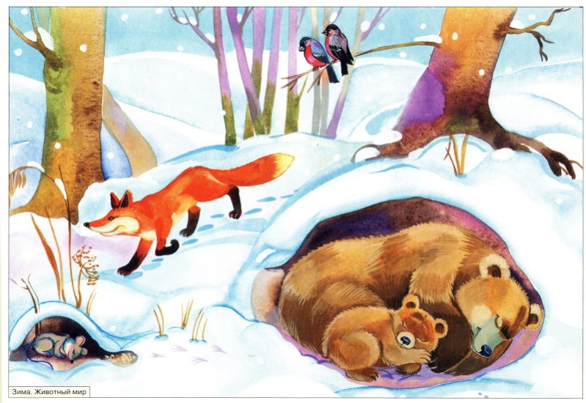 | Разработала:  Воспитатель первой  квалификационной категории  Ерошенко Анна Владимировна

Конспект занятия по ознакомлению с окружающим
(экология)

1. Программное содержание:
Расширять и углублять представление о зимовке зверей, птиц, рыб, насекомых: медведь и ёж зимой спят, у зайца и белки изменяется окраска и густота шерсти, зимующие птицы приближаются к жилью человека. Учить отыскивать причины изменений в жизни животных в изменении условий их обитания, устанавливать причинно- следственные связи. Развивать доказательную речь. Воспитывать любовь к животным, стремление помочь в трудных условиях. Закрепить знания о диких и домашних животных. Продолжать знакомство со свойствами воды.

2. Предварительная работа:
Беседа о диких и домашних животных, рассматривание картин с животными, птицами, насекомыми, рыбами; чтение художественной литературы о лесных жителях; знакомство со свойствами воды: наблюдение за таяньем сосульки; наблюдения во время прогулок.

3. Подготовка к занятию:
Продумываю методику проведения занятия: вопросы, приёмы, готовлю оборудование.

4. Оборудование: карточки с изображением домашних и диких животных, картины о диких и домашних животных, птицах, насекомых; сосулька или кусочек льда.

Ход организованной образовательной деятельности

Дети проходят садятся за столы
Воспитатель:
Белая и холодная пришла на землю зима. Потонул в снегу лес, спрятались под ним плоды и семена, ещё недоступнее стали корни растений. Нет ни сочной травки, ни мягких листьев на деревьях. И ещё труднее стало животным и птицам в поисках пищи. В такие суровые зимы выживают только сильнейшие из животных и птиц.

Воспитатель:
- Ребята, а сейчас послушаем отрывок из стихотворения Н.Грибачёва «Зима»
(в исполнение детей)
«Ну, морозы, ну морозы,
Нос наружу – ой, ой, ой!
Даже белые берёзы,
В серой корке ледяной
Даже белки непоседки
В ожидание тепла,
Не снуют на ветку с ветки,
Не вылазят из дупла.
И голодная синица
Тихо плачет у окна:
«Негде греться и кормиться,
Ни козявки, ни зерна.
День дымит морозной дымью,
Ночи стылы и темны,
Замерзаю, голодаю,
Не дожить мне до весны! »

Воспитатель:
- Ребята, как вы думаете боятся ли лесные жители –звери зимы?
Дети:
- Нет, не бояться звери зимы.
Воспитатель:
- А как же звери могут выжить в такое трудное, холодное, время года? Что их спасает?
Дети:
- От любой стужи их спасает пушистая и тёплая шерсть.
Воспитатель:
- Правильно, ребята! А от хищников, как звери спасаются (Звери поменяли окраску своей шубки и им легче будет спрятаться от своих врагов) .
Воспитатель:
- Ребята, а какие звери меняют окраску своей шубки? Давайте послушаем загадки об этих животных, отгадав их, мы получим правильный ответ.
«На гору бегом, «Не мышь, не птица,
А с горы кувырком». (заяц)
В лесу резвится,
На деревьях живёт
И орешки грызёт». (белка)
Воспитатель:
- А чем же питаются зимой заяц с белкой?
Дети:
Заяц питается ветками деревьев и гложет кору, а белочка питается своими запасами, которые собрала летом, осенью.
Воспитатель:
- Давайте, ребята, послушаем ещё одну загадку.
«Рыжая хозяюшка из лесу пришла,
Всех курей пересчитала,
И с собой унесла».(лиса)
Воспитатель:
- А как же, лиса находит себе корм?
Дети:
- Лиса- хищница, она не питается ветками деревьев, а питается в основном мышами.
Воспитатель:
- Ребята, почему медведь и барсук к зиме накапливают жир?
Дети:
- Потому что, они зиму проводят в спячке и живут за счёт жира.
Воспитатель:
- А про каких лесных жителей мы с вами забыли, послушаем о них загадки и получим ответ на этот вопрос?
«Идёт иглы на себе несёт
Чуть кто подойдёт
Свернётся в клубок
Ни головы, ни ног» (ёж)
«Горбоносый, длинноногий
Великан ветвисторогий
Ест траву, кустов побеги,
С ним тягаться трудно в беге,
Коль такого встретить довелось,
Знаете, это…. (лось)
Воспитатель:
- А как проводят зиму ёж, лось? Как они спасаются от холода?
Дети:
- Лось не проводит зиму в спячке, питается он корой деревьев, ветками, а ёж проводит всю зиму в спячке.

Воспитатель:
- Ребята, мы с вами поговорили о том, как животные переносят зиму, а теперь давайте поговорим о жизни птиц зимой.
- Давайте сначала вспомним зимующих птиц?
Дети:
- Синички, воробьи, снегири, голуби, сороки, вороны, дятлы.
- Птицы в это время года приближаются к человеку, синички питаются личинками насекомых, снегири - ягодами рябины, воробьи и голуби ищут крохи на земле.
Воспитатель:
- А как проводят зиму лягушки, рыбы?
Дети:
- Рыбы зимой опускаются на дно рек, озёр и там спят, и лягушки тоже спят всю зиму.
Воспитатель:
-А где проводят зиму насекомые?
Дети:
- Насекомые прячутся под кору деревьев, под листву, бабочки спят .
Воспитатель:
- Но зверям и птицам не редко бывает голодно. Кто же им поможет?
- Давайте послушаем продолжение стихотворения Н. Грибачёва «Зима»
«И сказал Серёжа: «Ладно!
Потерпи недолгий срок»
И достал он из чулана
Длинный гвоздь и молоток.
Похрустев по снежной корке,
Где петлял следами лис,
Закрепил у старой ёлки
на пеньке фанерный лист.
А на лист - зёрна,
А на лист - пшена,
Конопли две горсти-
Собирайтесь гости!»
Воспитатель: А как мы, ребята, можем помочь животным, птицам, рыбам?
Дети: мы тоже можем подкармливать зверей, птицам делать кормушки.
Воспитатель:
- Да, ребята, звери не боятся зимы. От лютой стужи их спасает пушистая, тёплая шерсть. У зайца, белки меняется окраска шерсти, чтобы лучше спрятаться от хищников. Не страшен им и голод. Хоть и нет в лесу зимой ни орехов, ни грибов, но белка запасла их ещё летом и осенью, а теперь отыскивает свои кладовые, с удовольствием ест она и семена еловых шишек, которых и зимой в лесу много. Медвежьего корма в лесу нет. Но медведь неплохо устроился: спит всю зиму в своей берлоге и ничего ни ест. Спит и барсук в своей норе. Живут они в это время за счёт жира, который накопили в своём теле ещё летом и осенью. А вот зайцы, лисы, лоси ничего не запасли. Заяц питается веточками деревьев, гложет кору. Ветками кормятся и лоси. А лисе ветки не по вкусу. Ходит рыжая по снегу и тщательно его обнюхивает. Это норки мышей под снегом отыскивает. Так мышами в основном и кормится всю зиму. Птицы в это время года приближаются к жилью человека. Синицы питаются личинками насекомых, семечками кустов, деревьев; снегири - ягодами рябины; воробьи и голуби ищут крошки и остатки пищи на земле. Рыбы опустились на дно рек, озёр и там спят. Но зверям и птицам зимой нередко бывает голодно. Поэтому их надо подкармливать: в лесу раскладывают сено, морковь, листья капусты, орехи и жёлуди. Делают кормушки для птиц. Трудно зимой бывает и рыбам. Воздух не проходит через лёд в воду, и рыбы часто погибают от его недостатка, поэтому зимой во льду надо проделывать проруби. Мы с вами тоже обязательно должны помогать зверям, рыбам и птицам.
Воспитатель:
- Ребята, давайте немного отдохнём от нашей беседы и споём песенку. «Приходи зима» слова и музыка Э. Большаковой.
1. Идёт зима- красавица,
Ёе давно мы ждём
Она морозцем славится,
Заснеженным шитьём.
Припев: Ах, зимушка- метелица
Скорей стучи в окно,
Пусть снег позёмкой стелется,
Не мёрзнем всё равно.
2. Мы сядем в сани быстрые,
Мороз не страшен нам,
А солнце брызнет искрами,
По пашням и полям.

Воспитатель:
- Ребята, о каких животных мы с вами говорили?
Дети: Мы говорили о диких животных.
Воспитатель:
- А какие ещё бывают животные? (домашние животные).

Игра «Зоологическое лото»
На столах у детей картинки с изображением животных: домашних и диких. На мольберт вешается картина с изображением леса. Дети показывают, ту картинку с животным, которая соответствует картине, далее картина с изображением леса меняется на картину с изображением «домашнего двора».

Воспитатель:
- Дети! Вы хорошо знаете животных. Молодцы!
- Ребята, сегодня по дороге на работу я достала из почтового ящика детского сада вот это письмо (показывает детям). Его нам прислал мой знакомый лесник. Вот что он в нём рассказал: «Было раннее утро. Вышел лесник на крыльцо и увидел, что с крыши свисают сосульки, большие- большие, прозрачные, как стекло; до обеда был лесник по своим делам в лесу. Солнышко в это время высоко поднялось, ярко светит. Вернулся лесник, сел на крыльцо, на солнышке греется. Вдруг ему за воротник… кап-кап-кап… поднял он голову - нет сосулек. Только капельки воды с крыши капают. Удивился он, куда это сосульки делись? Подумал, покачал головой, да так и не придумал. Просит помощи у вас.
- Расскажите, что это за капельки? Откуда они появились? Увидит ли он снова сосульки вечером (Сосульки начали таять от тепла солнечных лучей, образовалась вода, которая и стала стекать капельками с крыш. А сосульки появятся вечером, потому что, солнышко спрячется и вода начнёт опять замерзать и появятся сосульки).

Опыт. Воспитатель показывает детям опыт. Берёт сосульку или кусочек льда, предлагает детям понаблюдать, что с ним (ней) будет происходить.

Воспитатель: «Что происходит с сосулькой?»
Дети: она начинает таять.
Воспитатель: А почему?
Дети: Потому что мы её занесли в тепло.
Воспитатель: Значит, что можно сказать про сосульку и лёд?
Дети: Это твёрдая вода.

Рефлексия

Воспитатель:
- О каких животных мы говорили на занятии?
- Что нового узнали?
- Что бы вы рассказали дома?

